Úkol pro vás do na tento týden (do 21. 4.)

Zkuste pro svojí rodinu připravit stůl před obědem nebo večeří.
Jak správně připravit příbor (běžný oběd i ten sváteční) najdete v příloze.
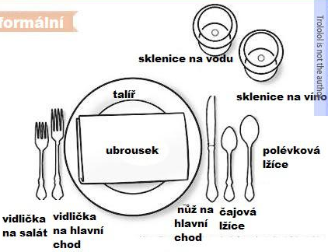
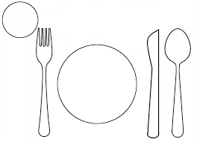

Podívejte se na obrázek. Co znamená, pokud je příbor na talíři v určité pozici.
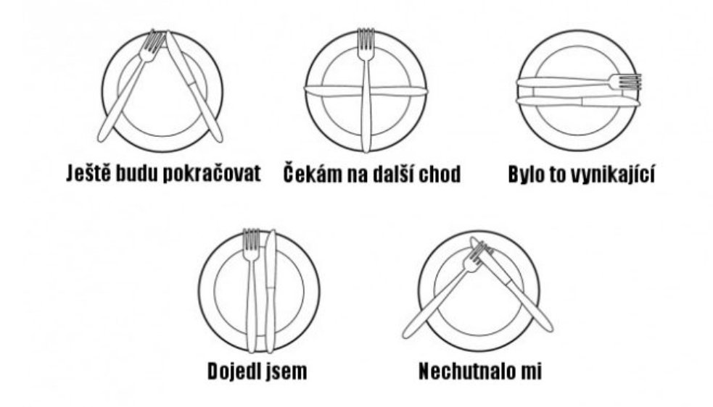

Určitě nezapomeňte na ubrus, ubrousky, nebo svíčku
